WLB_2C无线远程变频控制器说明书

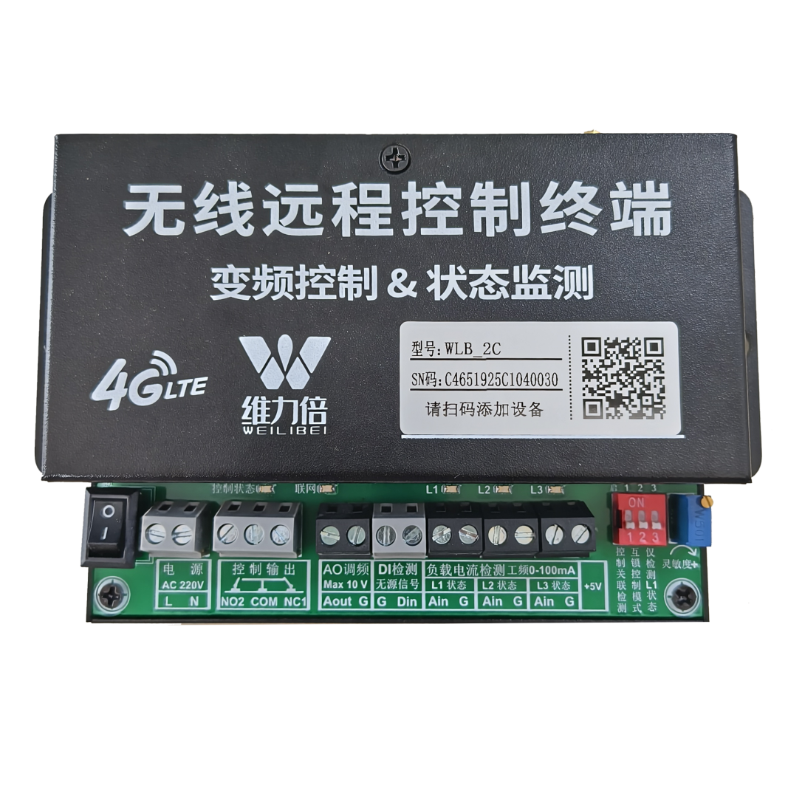
版本信息
固件项目 | WLB_2C
固件版本 | V1.0.0
硬件平台 | LuatOS 4G CAT1模块
软件平台 | 默认适配 《讯高维力倍智慧物联平台》
资料说明：
本资料着重介绍WLB_2C的硬件功能。用户可参阅《讯高维力倍智慧物联平台》了解更多的设备功能效果。

目录
一、项目概述 3
二、典型应用场景 3
三、设备供电 3
（一）供电输入方式 3
（二）内置备用电池 3
（三）电池供电范围限制 3
四、设备运行状态指示灯 3
（一）联网状态指示灯 3
（二）控制状态指示灯 4
（三）负载运行状态指示灯L1/L2/L3 4
五、 核心功能详解 4
（一）智能故障自动判别功能 4
（二）负载电流检测端口 5
（三）本地开关信号检测端口 5
（四）继电器开关输出控制端口 6
（五）AO调频端口 7

一、项目概述
本设备WLB_2C是一款基于蜂窝联网的一体化变频控制器，搭载4G Cat.1通信模组，底层运行 LuatOS嵌入式固件。设备集成电源状态检测、继电器开关输出控制、PWM 无级变频、负载运行状态检测、故障逻辑判别、MQTT云端交互、远程 FOTA 升级全套能力。面向电机、风机、水泵等负载实现状态采集、远程控制、故障自动监测报警一体化管控。

二、典型应用场景
场景 1：风机/水泵电机状态监测
设备采集现场手动启停开关信号，并配合电流互感器实时采集电机工作电流，自动比对信号状态完成设备运行故障智能判别。
场景 2：云端远程智能管控
支持通过 MQTT 云端下发远程控制指令，或启用设备内置定时循环场景，自动完成继电器启停、PWM 调速调节；同步采集电机电流信号，实时判别设备异常并同步上传故障信息至云端。

三、设备供电

（一）供电输入方式
设备支持直接接入220VAC：输入电压范围为 110～265V 宽压交流。

（二）内置备用电池
设备搭载500mAh内置锂电池，具备自动充放电管理功能；外部供电断开时，设备可自动切换至电池供电。

（三）电池供电范围限制
设备内置电池仅为本机 MCU 与通信模块供电，核心作用是在外接电源断电后，持续采集现场手动启停开关信号及负载电流状态。可规避突发断电引发的检测、控制数据紊乱，防止故障判定失真与云端状态显示异常，杜绝误报警推送问题。

四、设备运行状态指示灯
设备配备五颗 LED状态：联网状态灯、控制状态灯，和负载状态检测结果指示灯。使用过程中用户可根据指示灯闪烁频率识别系统运行状态。

（一）联网状态指示灯
序号 | 闪烁模式 | 设备状态含义
1 | 200ms 快速闪烁 | 蜂窝网络注册、IP 获取中
2 | 1s 周期慢闪 | MQTT 服务端连接成功
3 | 3s 长间隔闪烁 | MQTT 主题订阅完成，整机正常业务运行

（二）控制状态指示灯
状态指示灯与大功率继电器输出联动同步，继电器闭合输出时指示灯常亮，继电器断开停机时指示灯熄灭。

（三）负载运行状态指示灯L1/L2/L3
交流互感器采集到负载工作电流时，运行指示灯保持常亮或闪烁；互感器无电流输入时指示灯熄灭。

五、 核心功能详解

（一）智能故障自动判别功能
设备内置启停开关信号联动、输出控制联动两类故障检测模式，可通过硬件拨码开关自由切换；双检测机制可覆盖负载运行不同步、供电电源故障、电源采样异常、启停控制失效等各类异常工况。设备全天候实时采集整机运行工况，一旦识别故障，将同步把故障信息推送至云端平台。
1、双联动故障检测模式，硬件拨码开关切换
（1）本地开关联动模式：采集现场手动启停开关信号与负载电流采样信号做状态比对，完成设备故障判定；
（2）输出控制联动模式：结合手动启停开关、供电电源、继电器输出三路信号综合诊断故障；（注：继电器闭合运行期间支持在线调节 PWM 变频输出频率）
2、全天候实时智能故障识别
（1）依托开关信号、输出控制双联动检测机制，可精准识别负载运行不同步、供电电源故障、电源采样异常、启停控制失效等各类设备异常工况；
（2）设备 7×24 小时持续采集运行工况，一旦检测到故障，相关信息将实时同步上传至云端平台。
3、故障表Alm1
状态 | 标识 | 设备状态含义
正常 | 0 | 无故障信号
设备缺电 | 1 | 设备无外部电源供电，最后时刻是由电池供电
本地开关联动模式
负载未停止 | 2 | - DI检测端口信号断开后，负载电流L1-2-3未同步停止。
负载未启动 | 3 | DI检测端口信号断开后，负载电流L1-2-3未同步启动。
输出控制关联模式
开关断路 | 4 | DI检测端口读取的本地空开、交流接触器断开、或三相电缺相
开关异常 | 5 | DI检测端口信号断开，但输出控制或负载未同步关断/停止
控制停止失败 | 6 | DI检测端口信号闭合，输出控制断开，但负载未停止
控制启动失败 | 7 | DI检测端口信号闭合，输出控制闭合，但负载未启动

（二）负载电流检测端口
1、设备支持两种电流检测模式，可通过硬件选择开关切换
单路电流检测适配单相负载，三路电流检测适配三相负载。
2、外接电流互感器实时采集电机工作电流状态
（1）采集时序参数为：基础扫描周期 50ms，电平防抖复读间隔 5ms。
（2）用户可通过设备配套灵敏度调节开关自定义电流检测阈值：确保电机低负载运行时状态指示灯常亮，避免无故熄灭。
3、同步更新联动判障基准
当设备在本地开关联动/输出控制联动两种故障检测模式相互切换后、或控制模式切换后，设备将自动重载采集负载电流，同步更新联动判障基准。
4、电流互感器选型要求：
（1）采集工频负载电流、输出电流型互感器：二次输出最大电流不得大于 100mA；
（2）采集变频负载电流、电压输出型霍尔互感器：输出最大电压不得超过5V。
（3）配套推荐选型参数详见下表。
5、接线示意图

（三）本地开关信号检测端口
可用于采集交流接触器吸合/分断状态，也可通过中间继电器、三相继电器获取空气开关通断状态。设备将上述采集状态与选定的双联动故障检测模式结合，自动完成故障智能判定，并同步把全部检测数据实时上传至云端。
1、接线示意图

（四）继电器开关输出控制端口
设备采用双路大功率继电器集成设计，整合为单路独立输出通道，可精准实现电机、变频器的启停控制，适配各类工业动力设备的常规运行管控需求。
设备内置专属定时循环控制逻辑，断网离线状态下仍可驱动继电器按预设周期自动启停，保障设备无人值守工况下的稳定运行。同时设备兼容MQTT云端指令传输协议，可接收云端远程遥控指令，实时切换继电器通断状态，实现远程智能化管控。
1、开关控制动作模式
本设备输出控制端口支持两种动作模式，用户可根据实际需求通过硬件拔码开关切换，选用开关输出控制动作模式。
（1）自锁控制说明：输出保持当前状态，无自动复位（适合本设备直接控制交流接触器线圈场景）。
（2）点动互锁说明：常开、常闭引脚互斥驱动，松开立即断开（适合本设备直接控制变频器启停或与用用户电箱启停按键共同控制交流接触器线圈）
（3）控制动作模式切换完成后设备将强制重新采集负载电流数据，同步更新故障联动判定依据。依托启停开关、供电电源、继电器输出三路信号联动判障机制，实现控制、检测、故障判别一体化联动。
（4）当设备处于本地开关联动故障检测模式下，输出控制端口强制关闭。
2、开关输出端口使能
用户可通过硬件拨码开关切换至输出控制联动故障检测模式启用输出端口，当继电器闭合运行过程中，支持在线调节PWM变频输出频率，兼顾设备运行灵活性与故障检测精准性。
故障检测模式 | 开关控制模式 | 执行动作
控制关联模式 | 点动互锁模式 | 允许所有输出控制功能
控制关联模式 | 常开自锁模式 | 允许所有输出控制功能
本地开关联动模式 | 点动互锁模式 | 禁用：强制切断全部 DO 输出
本地开关联动模式 | 常开自锁模式 | 禁用：强制切断全部 DO 输出
3、控制源优先级与表决逻辑
开关输出端口支持多控制源并行下发操作指令，采用“或逻辑”控制机制：任意控制源下发闭合指令时，输出端口即刻闭合；仅当所有控制源同步下发断开指令时，输出端口才会断开。系统设定云端平台遥控指令为最高优先级清除权限，云端下发关闭指令时，可立即清除当前所有控制源的运行状态，强制端口恢复断开；后续若任一控制源再次下发闭合指令，端口将即时更新输出状态并重新闭合，保障设备控制逻辑智能、精准、可靠。控制源说明：
标识 | 控制源 | 说明【有误】
Online | 设备离线 | 云端下发单次远程开关控制指令
Local | 机内联动 | 设备本地定时循环控制逻辑触发开关控制指令
Link | 平台联动规则 | 云端预设报警规则触发的远程开关控制指令令
Tran | 数据转发指令 | 云端关联的第三方转发的远程开关控制指令
Down | 平台遥控开关 | 最高优先级，下发后清除所有控制源，强制关闭 DO 输出
4、定时循环场景任务
设备内置周期场景自动控制逻辑，在输出控制联动故障检测模式启用输出端口的前提下，需通过云端平台远程下发启用指令，并配置对应场景时间参数后方可正常投入使用。定时循环场景任务需满足以下全部启用条件：
（1）启用输出端口；
（2）设备蜂窝网络联网正常；
（3）系统本地时间校准有效。
（4）场景总开关开启并配置好时间参数；
设备默认周期参数：运行时长120s、停止时长120s，满足启用条件后，将按照设定参数循环启停DO输出，实现自动化周期运行管控。

5、接线示意图

（五）AO调频端口
AO 变频调速输出通道1路：输出 0~10VDC 标准模拟信号，对应变频器 0~100% 无级调速；可通过 MQTT 云端下发指令远程调整输出转速；
（1）基础参数
- 默认输出频率：1000Hz；
- 精度分级：百分制 0~100 档位，对应 0%~100% 占空比；
- 双控制模式：固定百分比恒定输出、外部数据动态映射调速。
（2）动态数据映射换算规则
输入实时数据条件 | PWM 输出百分比处理规则
无有效实时输入数据 | 采用固定参数 Pct_fixed 输出
输入数据 ＜ 下限阈值 | 锁定最低百分比 Pct_Lower
输入数据 ＞ 上限阈值 | 锁定最高百分比 Pct_Upper
数据处于上下限区间内 | 根据数值线性比例换算输出占空比
（3）控制源区分
- Down 遥控指令：直接指定目标百分比，覆盖动态映射；
- Tran 转发指令：写入外部采集实时数据，交由动态换算逻辑自动生成输出百分比。

六、数据通信

3.5 MQTT 云端通信功能

3.5.1 完整联网启动流程
读取模组 ICCID → 生成设备唯一 SN 码 → 等待蜂窝网络获取 IP 地址 → 建立 MQTT 服务端连接 → 订阅下行指令主题 → 进入正常数据收发运行态 SN 生成规则：固定前缀 "C" 拼接 ICCID 最后 15 位字符。
MQTT 主题规范：
- 订阅下行指令主题：{SN}/receive
- 设备上报上行主题：{SN}/publish
- 指令应答返回主题：{ClientID}/reply

3.5.2 云端上报 JSON 数据格式
1）设备基础信息上报
json
{
"deviceDatas": [
{ "IMEI": "模组IMEI码" },
{ "Ver": "V1.2.0" }
]}
2）IO 与运行状态上报
json
{
"sensorDatas": [
{ "flag": "AI0", "value": 20 }, // 蜂窝信号强度CSQ
{ "flag": "ALM1", "value": 0 }, // WLB2C故障码
{ "flag": "DI0", "switcher": 1 }, // DI1设备供电状态
{ "flag": "SW1", "switcher": 1 }, // DI4本地开关状态
{ "flag": "DO1", "switcher": 1 }, // DO输出总状态
{ "flag": "PWM1", "value": 25 }, // 当前PWM输出百分比
{ "flag": "LD1", "switcher": 1 } // DI5负载电流检测状态
]}

